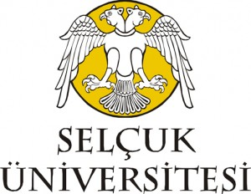
Selçuk University
Erasmus+ Coordination Office
Tel: +90 332 223 4461 & Fax: +90 332 2414082
erasmus@selcuk.edu.tr
www.selcuk.edu.tr

../../2023

SELÇUK ÜNİVERSİTESİ
ERASMUS+ KURUM KOORDİNATÖRLÜĞÜNE

20.. - 20.. Akademik Yılı Erasmus+ KA 131 Ders Verme/Eğitim Alma Hareketliliği kapsamında …………. ülkesindeki ………………………………… kurumunda ……………………… tarihleri arasında … gün süreyle ders vermek/eğitim almak üzere seçilmiş bulunmaktayım. Kopyalarını verdiğim belgelerin asıllarını dönüş tarihinden itibaren 15 (on beş) gün içinde Selçuk Üniversitesi Erasmus+ Kurum Koordinatörlüğü’ne teslim edeceğim. Aksinin tespit edilmesi durumunda almış olduğum hibenin tamamının iadesini kabul ettiğimi beyan ve taahhüt ederim.

Bilgilerinize arz ederim.

Saygılarımla,

İmza
Ad Soyad

Adres:
Tel:
E-mail:

